

**Gacetilla V&R febrero**



**Premio al amor de mi vida**

Autora: Marcela Luz

36 páginas

13 x 13 cm

Cód. interno 55242

ISBN 978-987-612-986-2

Precio $ 4.958 + IVA



**Premio a la mejor amiga**

Autora: María Natalia Martínez

36 páginas

13 x 13 cm

Cód. interno 55241

ISBN 978-987-612-985-5

Precio $ 4.958 + IVA

Libros con forma de medalla para regalar a las personas que quieres y entregarle los más bellos mensajes.



**Te amo para siempre**

Autora: Natalia Chagas

48 páginas

16 x 16 cm

Cód. interno 55240

ISBN 978-987-612-975-6

Precio $ 6.555 + IVA

Un libro en forma de corazón y portada aterciopelada, que entrega una declaración de amor para recordar que no existe nada mejor que estar juntos.



**El amor según Snoopy**

Autora: Cristina Alemany

80 páginas

16 x 16 cm

Cód. interno 55236

ISBN 978-987-612-982-4

Precio $ 6.555 + IVA

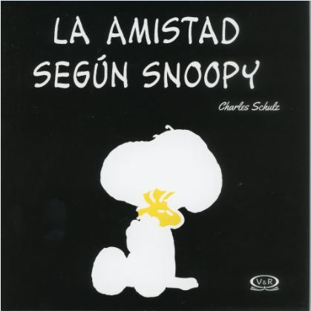

**La amistad según Snoopy**

Autora: Cristina Alemany

80 páginas

16 x 16 cm

Cód. interno 55239

ISBN 978-987-612-981-7

Precio $ 6.555 + IVA

La amistad y el amor según Snoopy es un libro para regalar, compartir y celebrar el amor. Charlie Brown, Snoopy, Sally, Lucy, Linus, Schroeder, Peppermint, Patty, Marcie y Woodstock nos ofrecen sus ingeniosas reflexiones acerca del valor de la amistad. ¡Prepárate para dar y recibir lo mejor de la amistad!

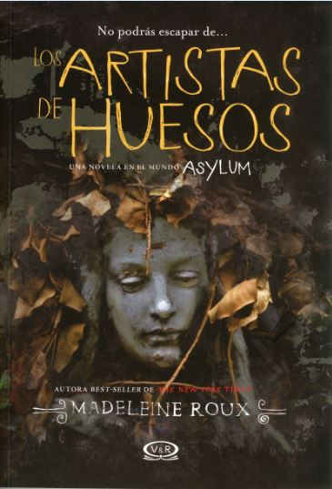

**Los artistas de huesos**

Autora: Madeleine Roux

112 páginas

15 x 21 cm

Cód. interno 55237

ISBN 978-987-747-014-7

Precio $ 5.798 + IVA

En el tomo 2.5 de la saga Asylum, Los artistas de huesos, Madeleine Roux nos introduce quienés serán los personajes claves en el capítulo final de la serie, Catacomb. Como siempre, la autora nos sumerge en escenas oscuras, cargadas de misterio y nos deja muchos interrogantes que se resolverán.

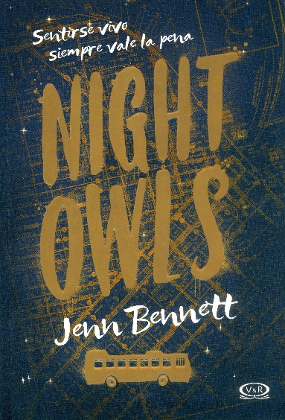

**Night Owls**

Autora: Jenn Bennett

400 páginas

14 x 21 cm

Cód. interno 55243

ISBN 978-987-747-023-9

Precio $ 9.664 + IVA

Una historia sobre el primer amor, la familia y la amistad. Jenn Bennett nos muestra cómo dos personajes con realidades muy distintas –y cada uno con sus propios fantasmas internos– se conocen y, juntos, construyen su propia historia. Porque a veces, las diferencias son las que nos unen.

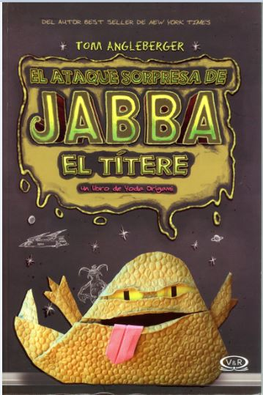

**El ataque sorpresa de Jabba el títere**

Autor: Tom Angleberger

224 páginas

14 x 21 cm

Cód. interno 55238

ISBN 978-987-612-991-6

Precio $ 6.723 + IVA

Yoda Origami ha utilizado su sabiduría Jedi para ayudar a los chicos de la Escuela McQuarrie. Pero este semestre, Dwight, Tommy, Sara y los demás tendrán que enfrentar a su peor enemigo: el nuevo programa educativo FUNEDUNFOCAR. Eso significa que tendrán que prepararse para los próximos exámenes estatales de nivel y ver una infinidad de aburridísimos videos del profesor Funedunfocar y su calculadora cantora. Y lo peor de todo, mientras dure el programa, ¡se cancelarán sus clases preferidas: arte, coro, robótica y artesanías! Una vez más, ellos apelan a la ayuda de Yoda origami, pero este les advierte que están frente a un enemigo demasiado grande para él.

**Contáctenos**

Eduardo Velásquez

I y XV Regiones

9438 3925

evelasquez@zigzag.cl

Erika Federici

III y IV Regiones

9639 4488

efederici@zigzag.cl

Katherine Opitz

RM

92519907

kopitz@zigzag.cl

Gaspar Castro

RM

94436872

gcastro@zigzag.cl

Denise Feliú

RM

9436 2887

dfeliu@zigzag.cl

Juan Flores

RM

9436 2885

jflores@zigzag.cl

Carolina Vergara

V - VI Regiones

6122 9497

cvergara@zigzag.cl

Yessica Roldán

VII - VIII Regiones

6837 0337

yroldan@zigzag.cl

Sonia Sepúlveda

IX-X-XI-XII-XIV Regiones

6846 7611 ssepulveda@zigzag.cl

María Inostroza

RM y II Regiones

9634 4725

minostroza@zigzag.cl